celebrar a páscoa na igreja doméstica

NOITE SANTA DA PÁSCOA
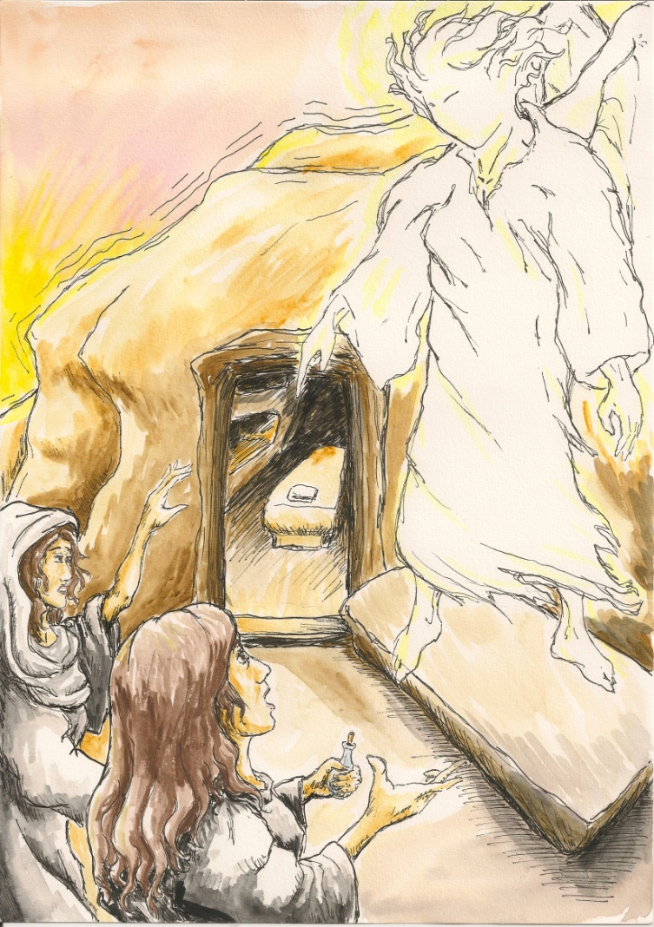

Guião para uma liturgia familiar
11.04.2020
Introdução

Continuamos à volta da mesa, como centro da celebração: “Comemos a Páscoa do Senhor”. A preparação jubilosa da Páscoa consiste em pôr a mesa com uma toalha branca, os melhores talheres e louça que houver em casa e, na medida do possível, algum arranjo de flores ou ramos verdes a adorná-la. Numa palavra, que a mesa esteja o mais bela possível. Como na Igreja, na Vigília de sábado para domingo, começaremos no escuro ou em penumbra para experimentar esta “passagem” das trevas para a luz; do pecado para a graça, da morte para a vida;

Começa-se junto à entrada da casa, para recordar que a nossa oração é como o Sangue do Cordeiro com que os hebreus, na noite da Páscoa do Senhor, marcaram os umbrais e a padieira das portas das suas casas, para se defenderem do flagelo da morte que atingiu o País do Egipto, como agora este flagelo da covid-19 nos está a atingir.

Um pouco, à imagem do que é hoje a celebração da Vigília Pascal, vamos realizar a nossa liturgia familiar em quatro “liturgias”: a liturgia da Luz, a liturgia da Palavra, a Liturgia Batismal e a Liturgia da Partilha do Pão e do Vinho ou de outros alimentos na ceia ou depois da ceia familiar.

Notas importantes:

- Convém analisar previamente o guião, para preparar o que for necessário e adaptar o que se entender por mais adequado. Podem realizar-se apenas algumas das propostas.
- As funções atribuídas para a leitura dos textos ou para a realização dos diversos gestos devem ser adaptadas à composição humana de cada família e às possibilidade e recursos da mesma.
- Colocar, às 21h30, uma vela à janela de casa ou em lugar visível.
- Ao toque dos sinos da Igreja (ou depois da Oração em memória do Batismo, lavar os olhos com água - cf. 3.3). Em alguns países, as mães, as avós levam as crianças a lavar os olhos com água, a água da vida, como sinal para poder ver as coisas de Jesus, para poder ver as coisas novas.
- Se a ceia de sábado à noite tiver lugar antes desta liturgia familiar, deverá aproveitar-se por começar a refeição, com a proposta enunciada no ponto 4.1., o qual prevê a bênção da mesa.
- Se esta liturgia familiar inclui e concluir com jantar e ceia, então faz-se a oração e a bênção da mesa, no preciso momento que precede a ceia.
- Para os cânticos, pode fazer-se uma busca no google ou no Youtube.

1. Liturgia da Luz e proclamação da páscoa

Diante da entrada da casa, com iluminação reduzida, a mãe (ou outra pessoa) segura na mão uma vela acesa que lembre o círio pascal. Pode ser a própria vela do Batismo (se a houver).

1.1. Convite à oração

O pai (ou outro membro da família): Cristo, nosso Cordeiro pascal, foi imolado! Celebremos a festa da Páscoa do Senhor, não com o fermento velho do pecado, mas com os pães ázimos da pureza e da verdade (cf. 1 Cor 5,7-8).

Todos recitam ao mesmo tempo a oração do Shemá. Deut 6, 4-9
Escuta, Israel:
O Senhor nosso Deus é o único Senhor.
Amarás o Senhor teu Deus com todo o teu coração,
com toda a tua alma e com todas as tuas forças.
As palavras que hoje te prescrevo ficarão gravadas no teu coração.
Hás de recomendá-las a teus filhos e nelas meditarás,
quer estando sentado em casa quer andando pelos caminhos,
quando te deitas e quando te levantas.
Atá-los-ás, como símbolo, no teu braço
e usá-los-ás como pendentes entre os teus olhos.
Escrevê-los-ás sobre as ombreiras da tua casa e nas tuas portas.
Ámen.
1.2. Bênção da casa

O pai ou outro membro mais velho da família pode pedir a bênção da casa, pelo ministério que lhe compete, por natureza na sua Igreja doméstica, e invoca: Abençoa, Senhor, a nossa casa, para que seja um lugar de amor e de acolhimento. Olha para a nossa família para que nela reine a paz. Vela por cada um de nós para que caminhemos sempre na verdade e na caridade. Aceita o nosso trabalho para que nos obtenha o pão de cada dia e seja um serviço aos irmãos. Abençoa-nos a todos para que cheguemos ao teu Reino.
Todos: Ámen.

1.3. Rito da luz

Vai-se com a vela acesa para junto da mesa, ficando de pé em seu redor, até à proclamação da Ressurreição de Cristo, sempre à luz da vela ou com iluminação reduzida. A mãe ou outro membro da família coloca a vela acesa no centro da mesa. O pai ou outro membro da família, diz este texto, s partir de uma antiga homilia pascal, atribuída a S. Hipólito e aqui adaptada com excertos do n.º 1 da Encíclica Lumen Fidei:

O pai ou outro membro da família:
Eis que já resplandecem os raios sagrados da luz de Cristo.
É devorada a noite escura e imensa.
Brilhe sempre em nós a luz de Cristo.
Todos: Graças a Deus.
O pai ou outro membro da família:
A densa treva dissolve-se e a sombra tristeza da morte é vencida.
A vida expande-se sobre todas as coisas;
tudo está repleto de luz indefetível
e uma aurora perene ilumina a criação inteira.
Brilhe sempre em nós a luz de Cristo.
Todos: Graças a Deus.

O pai ou outro membro da família:
Aquele que é anterior às estrelas e aos astros,
Cristo, imortal, grande, imenso,
resplandece sobre o universo
mais que a Luz do sol.
Brilhe sempre em nós a luz de Cristo.
Todos: Graças a Deus.

O pai ou outro membro da família:
Ó Cristo, Senhor do tempo e da História,
Vós sois o mesmo ontem, hoje e sempre.
Sois o princípio e o fim de todas as coisas.
Vós sois, Senhor Ressuscitado,
o verdadeiro Sol invencível,
cujos raios nos dão a Vida
que não acabará!
Brilhe sempre em nós a luz de Cristo.
Todos: Graças a Deus.
1.4. Proclamação da Páscoa

O Pai ou outro membro mais velho da família:
Cristo vive e quer-te vivo. Aleluia.
Todos: Aleluia. Aleluia

Acendem-se todas as luzes de casa. Pode entoar-se um cântico pascal-

Cântico: Ressuscitou! Ressuscitou. Aleluia. Aleluia.

2. Liturgia da Palavra

Evangelho da Ressurreição (Mt 28,1-10) proclamado por um membro da família. Mt 28, 1-10

2.1. Do Evangelho de Nosso Senhor Jesus Cristo segundo São Mateus

Depois do sábado, ao raiar do primeiro dia da semana, Maria Madalena e a outra Maria foram visitar o sepulcro. De repente, houve um grande terramoto: o Anjo do Senhor desceu do Céu e, aproximando-se, removeu a pedra do sepulcro e sentou-se sobre ela. O seu aspeto era como um relâmpago, e a sua túnica branca como a neve. Os guardas começaram a tremer de medo e ficaram como mortos. O Anjo tomou a palavra e disse às mulheres: «Não tenhais medo; sei que procurais Jesus, o Crucificado. Não está aqui: ressuscitou, como tinha dito. Vinde ver o lugar onde jazia. E ide depressa dizer aos discípulos: ‘Ele ressuscitou dos mortos e vai adiante de vós para a Galileia. Lá O vereis’. Era o que tinha para vos dizer». As mulheres afastaram-se rapidamente do sepulcro, cheias de temor e grande alegria, e correram a levar a notícia aos discípulos. Jesus saiu ao seu encontro e saudou-as. Elas aproximaram-se, abraçaram-Lhe os pés e prostraram-se diante d’Ele. Disse-lhes então Jesus: «Não temais. Ide avisar os meus irmãos que partam para a Galileia. Lá Me verão».

2.2. Meditação | Reflexão | Aclamação

Breve pausa de silêncio. Pode fazer-se uma partilha de alguma ressonância destas palavras do Evangelho. Podem também ler-se alguns excertos da Exortação Apostólica do Papa Francisco “Cristo vive” (números 1,2, 124-126), como comentário ao Evangelho. Pode ler-se com aclamações.

Um dos membros da família: Cristo vive e quer-te vivo! Ele está em ti. Ele está contigo e nunca se vai embora. Por mais que tu te afastes, lá está o Ressuscitado, chamando-te e esperando-te para recomeçar.
Todos: Cristo vive e quer-te vivo. Aleluia.

Um dos membros da família: Cristo vive e quer-te vivo! Contempla Jesus feliz, transbordante de júbilo. Alegra-te com o teu Amigo que triunfou. Mataram o santo, o justo, o inocente, mas Ele venceu. O mal não tem a última palavra. Na tua vida, o mal também não terá a última palavra, porque o teu Amigo, que te ama, quer triunfar em ti. O teu salvador vive. Cristo vive e quer-te vivo!
Todos: Cristo vive e quer-te vivo. Aleluia.

Um dos membros da família: Cristo vive e quer-te vivo! Aquele que nos enche com a sua graça, aquele que nos liberta, aquele que nos transforma, aquele que nos cura e nos consola é alguém que vive. É Cristo ressuscitado, cheio de vitalidade sobrenatural, vestido de uma luz infinita. Por isso dizia São Paulo: «Se Cristo não ressuscitou, é vã a vossa fé».
Todos: Cristo vive e quer-te vivo. Aleluia.

Um dos membros da família: Cristo vive e quer-te vivo! Se Ele vive, isso é uma garantia de que o bem se pode tornar caminho na nossa vida, e de que as nossas fadigas servirão para alguma coisa. Então podemos deixar as lamentações e olhar para a frente, porque com Ele é sempre possível. É essa a segurança que temos. Jesus é o eterno vivente. Agarrados a Ele, viveremos e atravessaremos todas as formas de morte e de violência que nos espreitam no caminho.
Todos: Cristo vive e quer-te vivo. Aleluia.

Um dos membros da família: Cristo vive e quer-te vivo! Ele está em ti, Ele está contigo e nunca se vai embora. Por mais que tu te afastes, lá está o Ressuscitado, chamando-te e esperando-te para recomeçar. Ele está sempre presente para te devolver a força e a esperança.
Todos: Cristo vive e quer-te vivo. Aleluia.

Um dos membros da família: Cristo vive e quer-te vivo! Tudo aquilo que Ele toca torna-se jovem, faz-se novo, enche-se de vida. Então, as palavras principais com que anunciamos a Páscoa do Senhor são estas:
Todos: Cristo vive e quer-te vivo. Aleluia.

3. Liturgia Batismal

3.1. Credo Batismal (Símbolo dos Apóstolos)

O Pai ou outro membro mais velho da família: Hoje renovamos as promessas batismais, professando, com alegria, o núcleo essencial da nossa fé, que está contido no Símbolo dos Apóstolos. Rezemo-lo, unidos à grande família dos filhos de Deus, de que fazemos parte desde o dia do nosso Batismo.

Todos:
Creio em Deus, Pai todo-poderoso,
Criador do céu e da terra;
e em Jesus Cristo, seu único Filho, Nosso Senhor,
que foi concebido pelo poder do Espírito Santo;
nasceu da Virgem Maria; padeceu sob Pôncio Pilatos,
foi crucificado, morto e sepultado; desceu à mansão dos mortos;
ressuscitou ao terceiro dia; subiu aos Céus;
está sentado à direita de Deus Pai todo-poderoso,
de onde há de vir a julgar os vivos e os mortos.
Creio no Espírito Santo; na santa Igreja Católica;
na comunhão dos Santos; na remissão dos pecados;
na ressurreição da carne; na vida eterna. Ámen.

3.2. Oração de ação de graças pelo Batismo

O Pai ou outro membro mais velho da família: Nesta noite (e neste ano pastoral), dedicado especialmente à celebração e redescoberta do Batismo, recordamos, uma vez mais, que pelo Batismo fomos sepultados com Cristo na morte, para ressuscitar com Ele e caminhar numa vida nova. O Batismo foi a nossa primeira Páscoa, o nosso primeiro mergulho no mistério da morte e ressurreição do Senhor. Dêmos graças a Deus pelo nosso Batismo.

Todos:
Obrigado(a), Senhor,
pela porta do Céu, que se abriu
e me fez entrar na Tua Casa
e ser membro desta grande família,
que é a Igreja.

Obrigado(a), Senhor,
pelo banho purificador,
que me mergulhou
na corrente do amor divino
e me fez nascer de novo.

Obrigado(a), Senhor,
por este Caminho novo,
iniciado no dia do Batismo,
e pelos muitos companheiros de fé,
nesta viagem para a vida eterna.

Tomando a vela (do Batismo) na mão:
Pai, Filho, Espírito Santo:
que esta luz da fé, frágil e pequenina,
nunca se apague.
Que esta luz brilhe
e se propague através de mim,
e assim irradie por toda a parte
a Vossa bênção.
Ámen.

3.3. Lavar os olhos com água

O Pai ou outro membro mais velho da família: Vamos lavar os nossos olhos. Ao longo destes dias eles são lavados por muitas lágrimas. As nossas lágrimas, como as de Jesus, diante de Lázaro morto, ou como as de Maria Madalena diante do Ressuscitado, são as lentes que nos permitem ver Jesus e nos dão uma ampla visão.

O pai ou a mãe, o avô ou a avó, ou mesmo a própria pessoa se estiver só, pode lavar os seus olhos ou os de outrem, com água, dizendo:
Senhor, a luz da Tua Páscoa gloriosa
lave os nossos olhos
para vermos tudo de modo novo
e caminharmos por uma a vida nova.

3.4. Oração do Pai Nosso

Pai ou outro membro mais velho da família: Pelo Batismo, tornamo-nos filhos e filhas de Deus. Rezemos juntos como Jesus nos ensinou:
Todos: Pai nosso…

4. Liturgia da partilha fraterna à mesa

4.1. Bênção da mesa da Ceia, se só agora tiver lugar a Ceia: (se não tiver lugar neste momento a Ceia, então esta oração de bênção deverá ser feita antes de dar início à ceia).

O pai de família ou outro membro mais velho toma o pão nas mãos e parte-o. Depois diz: Bendito sejas, Senhor nosso Deus, Rei do universo, que fizestes germinar o pão da terra.
Todos: Bendito sejas, Senhor, pelos teus dons.

O pai de família ou outro membro mais velho: Nós te damos graças, nosso Pai, pela vida e pela ciência que nos revelaste por Jesus, teu Servo. Glória a Ti pelos séculos! Assim como este pão partido estava disperso pelos montes, e, depois de colhido se tornou um só, assim se reúna a tua Igreja dos confins da terra no teu reino. Pois tua é a glória e o poder por Jesus Cristo, pelos séculos.
Todos: Faz-nos ditosos no anúncio da Páscoa e transforma em alegria as nossas penas.

Mãe ou outro membro da família: Santa Maria, mulher da expectativa, dispensadora da misericórdia divina, obrigado por teres permanecido ao nosso lado na hora da provação. Que o teu olhar maternal sempre vele sobre nós, cobre-nos com o teu manto e intercede por nós.
Todos: Ámen.

O pai de família ou outro membro mais velho: Abençoa, Senhor, a nossa família reunida à volta desta mesa na alegria pascal. Santifica-a e defende-a, fá-la fecunda no anúncio da Boa Nova ao mundo. Nós to pedimos por Jesus Cristo, nosso Senhor.
Todos: Ámen.

Tem lugar a Ceia.

4.2. Pequena refeição, se toda esta celebração decorrer já depois da Ceia (neste caso, omite-se o ponto 4.1., que teve lugar antes de se iniciar a ceia ou jantar). Pode fazer-se a partilha do pão de ló, do vinho do porto e de outros alimentos e bebidas associadas à Páscoa. Também se pode provar as amêndoas, tomar um pouco de leite e de mel, símbolos da doçura da vida nova, que o cristão recebe desde o Batismo. As amêndoas e os ovos de Páscoa também nos recordam o potencial de vida nova, que se esconde por dentro (da casca do ovo ou do revestimento da amêndoa), como a vida de Jesus, que brota do sepulcro vazio. A respeito do Batismo, nossa primeira Páscoa, diz um autor espiritual: “Num instante morrestes e num instante nascestes: esta água de salvação foi para vós um sepulcro e uma mãe”. Podem colocar-se, em fundo musical, alguns cânticos de Ressurreição.

5. Conclusão

5.1. Agradecimento a Maria

No final da ceia ou do jantar ou da pequena refeição:

Mãe ou outra pessoa: Rainha do Céu, alegra-Te.
Todos: Aleluia.
Mãe ou outra pessoa: Porque Aquele que trouxeste no teu ventre,
Ressuscitou, como disse.
Todos: Aleluia.
Mãe ou outra pessoa: Roga por nós a Deus.
Todos: Aleluia.
Mãe ou outra pessoa: Alegra-te e exulta, ó Virgem Maria.
Todos: Aleluia.
Mãe ou outra pessoa: Porque o Senhor ressuscitou verdadeiramente.
Todos: Aleluia.

Pai ou outro membro mais velho da família: Oremos: Senhor, que encheste o mundo de alegria pela ressurreição do teu Filho, nosso Senhor Jesus Cristo, faz que, pela intercessão da Virgem Maria, sua Mãe, sejamos livres do contágio do mal e do vírus maligno, as alegrias vida eterna. Por Cristo, nosso Senhor.
Todos: Ámen.

5.2. Bênção e Despedida

Pai ou outro membro mais velho da família: Hoje e sempre guardemos a presença de Jesus, vivo e ressuscitado, hóspede do nosso coração e da nossa família. Que ao acordarmos, na aurora do dia de Páscoa, dêmos graças pelo dom da vida que não mais acabará.

O Senhor nos abençoe, nos dê uma noite tranquila e no fim da vida uma santa morte.
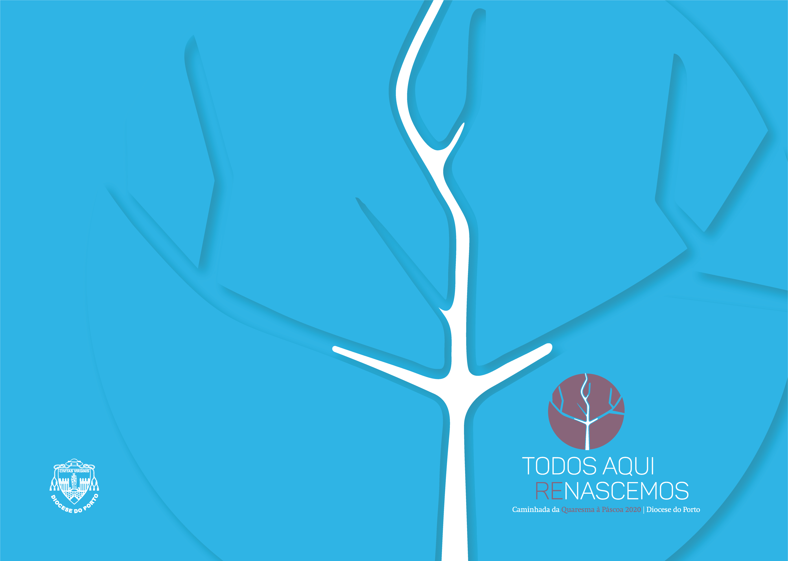
Todos: Ámen.

Esta é uma proposta reelaborada por Pe. Amaro Gonçalo Ferreira Lopes, a partir de um subsídio preparado pelos esposos italianos Fulvio e Anna Marua Mannoia, traduzido e adaptado pelo Secretariado Nacional de Liturgia. Aguarela de Filipe Azevedo.

